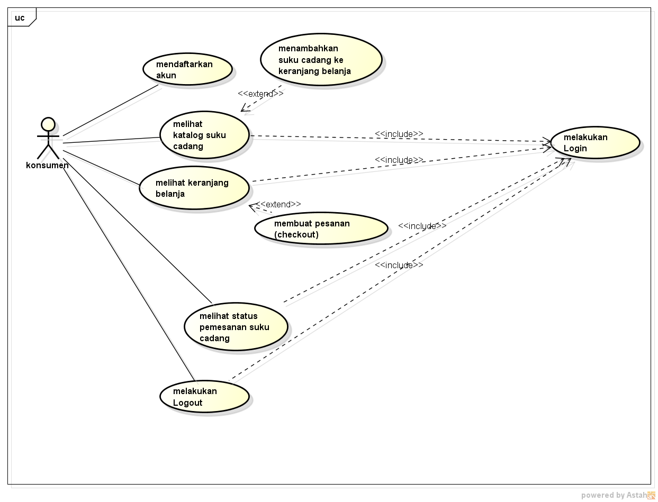

Gambar 4.1 Usecase Diagram Konsumen

Tabel 4.1 Deskripsi usecase melakukan login

|  |  |  |
| --- | --- | --- |
| No.usecase | 1 | |
| Nama usecase | Melakukan login | |
| Deskripsi usecase | Digunakan konsumen untuk masuk ke aplikasi pemesanan suku cadang | |
| Aktor utama | Konsumen | |
| Aktor pendukung | Tidak ada | |
| Usecase yang di include | Tidak ada | |
| Use case yang di extend | Tidak ada | |
| Kondisi awal | System menampilkan halaman login aplikasi pemesanan suku cadang | |
| Kondisi akhir | System menampilkan halaman utama aplikasi pemesanan suku cadang | |
| pemicu | Konsumen membuka aplikasi pemesanan suku cadang | |
| Skenario normal | konsumen | Reaksi sistem |
|  | A .membuka aplikasi | B . menampilkan halaman login |
|  | C .mengisi username dan password  D . menekan tombol SIGN IN | E . mengecek status login  F . tampilkan halaman utama aplikasi pemesanan suku cadang jika status login berhasil |
| Scenario alternatif | A .membuka aplikasi | B . menampilkan halaman login |
|  | C . mengisi username dan password  D . menekan tombol SIGN in | E . cek status login  F . tampilkan informasi status login gagal |
|  | G . memperbaharui isian untuk login  H . menekan tombol SIGN in | I . cek status login  J . tampilkan halaman utama aplikasi pemesanan suku cadang jika status login berhasil |

Tabel 4.2 Deskripsi usecase mendaftar akun

|  |  |  |
| --- | --- | --- |
| No.usecase | 2 | |
| Nama usecase | Mendaftarkan akun | |
| Deskripsi usecase | Digunakan konsumen untuk mendaftarkan akun untuk login ke aplikasi pemesanan suku cadang | |
| Aktor utama | Konsumen | |
| Aktor pendukung | Tidak ada | |
| Usecase yang di include | Tidak ada | |
| Use case yang di extend | Tidak ada | |
| Kondisi awal | System menampilkan halaman daftar akun aplikasi pemesanan suku cadang | |
| Kondisi akhir | System menampilkan informasi akun berhasil didaftarkan | |
| pemicu | Konsumen membuka aplikasi pemesanan suku cadang dan menekan tombol DAFTAR | |
| Skenario normal | konsumen | Reaksi sistem |
|  | A .membuka aplikasi dan menekan tombol DAFTAR | B . menampilkan halaman daftar |
|  | C .mengisi informasi untuk pendaftaran akun  D . menekan tombol SIMPAN | E . mengecek status pendaftaran  F . tampilkan informasi pendaftaran akun berhasil didaftarkan jika pendaftaran berhasil |
| Scenario alternatif | A .membuka aplikasi dan menekan tombol DAFTAR | B . menampilkan halaman daftar |
|  | C . mengisi informasi pendaftaran akun  D . menekan tombol DAFTAR | E . cek status pendaftaran  F . tampilkan informasi akun gagal didaftarkan jika pendaftaran gagal |
|  | G . memperbaharui isian untuk pendaftaran akun  H . menekan tombol DAFTAR | I . cek status pendaftaran  J . tampilkan informasi pendaftaran akun berhasil didaftarkan jika pendaftaran berhasil |

Tabel 4.3 Deskripsi usecase melihat katalog suku cadang

|  |  |  |
| --- | --- | --- |
| No.usecase | 3 | |
| Nama usecase | Melihat katalog suku cadang | |
| Deskripsi usecase | Digunakan konsumen untuk melihat koleksi suku cadang yang ada pada toko SUMBER JAYA MOTOR | |
| Aktor utama | Konsumen | |
| Aktor pendukung | Tidak ada | |
| Usecase yang di include | Melakukan login | |
| Use case yang di extend | Menambahkan suku cadang ke keranjang belanja | |
| Kondisi awal | System menampilkan halaman katalog suku cadang | |
| Kondisi akhir | System menyimpan suku cadang yang ditambahkan konsumen ke keranjang belanja | |
| pemicu | Konsumen membuka halaman utama aplikasi dan menekan lihat katalog suku cadang | |
| Skenario normal | konsumen | Reaksi sistem |
|  | A .membuka halaman utama aplikasi dan menekan tombol KATALOG suku cadang | B . membaca data suku cadang |
|  | D .menentukan jumlah pesanan  E . menekan tombol TAMBAH KERANJANG  H.menginput nama/jenis sukucadang untuk mencari katalog suku cadang lainnya | C . menampilkan halaman katalog suku cadang  F . mengecek stok suku cadang  G . menyimpan suku cadang yang ditambahkan ke keranjang belanja jika stok suku cadang mencukupi  I. menekan tombol CARI  J.geser ke kanan untuk melihat katalog serupa/lainnya |
| Scenario alternatif | A .membuka halaman utama aplikasi dan menekan tombol KATALOG suku cadang | B . membaca data suku cadang |
|  | D . menentukan jumlah pesanan  E . menekan tombol TAMBAH KERANJANG | C . menampilkan halaman katalog suku cadang  F . mengecek stok suku cadang  G . menampikan informasi suku cadang gagal ditambahkan ke keranjang jika stok suku cadang tidak mencukupi |
|  | H . memperbaharui pesanan suku cadang(jumlah pesanan)  J. menekan tombol TAMBAH KERANJANG  K.menginput nama/jenis sukucadang untuk mencari katalog suku cadang lainnya | I. menyimpan suku cadang yang ditambahkan ke keranjang belanja jika stok suku cadang mencukupi  L. menekan tombol CARI  M.geser ke kanan untuk melihat katalog serupa/lainnya |

Tabel 4.4 Deskripsi usecase melihat keranjang belanja

|  |  |  |
| --- | --- | --- |
| No.usecase | 4 | |
| Nama usecase | Melihat keranjang belanja | |
| Deskripsi usecase | Digunakan konsumen untuk melihat suku cadang yang telah ditambahkan ke keranjang belanja | |
| Aktor utama | Konsumen | |
| Aktor pendukung | Tidak ada | |
| Usecase yang di include | Melakukan login | |
| Use case yang di extend | Membuat pesanan | |
| Kondisi awal | System menampilkan halaman keranjang belanja | |
| Kondisi akhir | System menyimpan keranjang belanja yang ditambahkan konsumen ke pesanan | |
| Pemicu | Konsumen membuka halaman utama aplikasi dan menekan lihat keranjang belanja pada tombol KERANJANG | |
| Skenario normal | konsumen | Reaksi system |
|  | A .membuka halaman utama aplikasi dan menekan tombol KERANJANG suku cadang | B . menampilkan halaman keranjang belanja |
|  | C .menentukan suku cadang dan jumlah suku cadang yang diinginkan  D . menekan tombol PESAN | E . menampilkan suku cadang yang ditambahkan ke keranjang belanja jika stok suku cadang telah dipilih  F . menginput jumlah pesanan |
| Scenario alternatif | A .membuka halaman utama aplikasi dan menekan tombol KERANJANG suku cadang | B . menampilkan halaman keranjang belanja |
|  | C . menentukan suku cadang dan jumlah suku cadang yang diinginkan  D . menekan tombol PESAN | E . menampilkan informasi tidak ada suku cadang yang ditambahkan ke keranjang belanja jika stok suku cadang tidak ada yang dipilih  F. Jika Stok suku cadang habis maka otomatis tidak dapat dipilih dan tidak dapat dipesan |
|  | G. memperbaharui pesanan suku cadang(jumlah pesanan) dengan mengklik tombol ubah  I. menekan tombol PESAN | H . menampilkan suku cadang yang ditambahkan ke keranjang belanja jika stok suku cadang telah dipilih  J. menginput jumlah pesanan  K. mengubah pesanan , menambahkan atau membatalkan pesanan dengan mengklik tombol centang. |

Tabel 4.5 Deskripsi usecase melihat status pemesanan suku cadang

|  |  |  |
| --- | --- | --- |
| No.usecase | 5 | |
| Nama usecase | Melihat status pemesanan suku cadang | |
| Deskripsi usecase | Digunakan konsumen untuk melihat status pemesanan suku cadang | |
| Aktor utama | Konsumen | |
| Aktor pendukung | Tidak ada | |
| Usecase yang di include | Melakukan login | |
| Use case yang di extend | Tidak ada | |
| Kondisi awal | System menampilkan halaman katalog suku cadang | |
| Kondisi akhir | System menampilkan status pemesanan suku cadang | |
| Pemicu | Konsumen membuka halaman utama aplikasi dan menekan tombol PESANAN dan melihat status pemesanan | |
| Skenario normal | konsumen | Reaksi system |
|  | A .membuka halaman utama aplikasi dan menekan tombol PESANAN | B . menampilkan halaman status pemesanan suku cadang |
|  | C .melihat suku cadang dan jumlah suku cadang yang telah ditambahkan ke keranjang belanja  D . melihat status pemesanan | E . menampilkan informasi status pemesanan barang sudah diproses oleh toko penjual suku cadang atau siap diambil |
| Scenario alternatif | A .membuka halaman utama aplikasi dan menekan tombol PESANAN | B . menampilkan halaman status pemesanan suku cadang dan total pembayaran |
|  | C . melihat suku cadang dan jumlah suku cadang yang telah ditambahkan ke keranjang belanja  D . melihat status pemesanan | E . menampilkan informasi tidak ada suku cadang yang diproses jika tidak ada stok suku cadang yang dipesan atau siap diambil. |
|  | F. memperbaharui pesanan suku cadang(jumlah pesanan)  G . melihat status pemesanan | H . menampilkan halaman status pemesanan suku cadang dan total pembayaran  I . menampilkan informasi status pemesanan barang sudah diproses oleh toko penjual suku cadang |

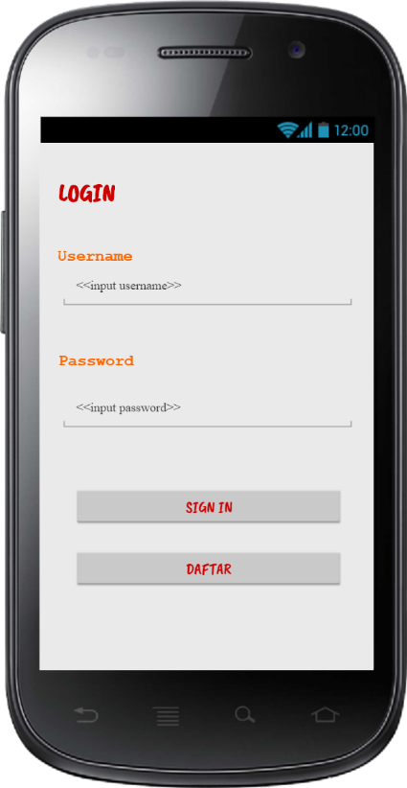

1. Rancangan Layar Halaman Login (konsumen)

Pada Gambar 4.1 Konsumen wajib memiliki akun sebelum Login. Jika belum memiliki akun, konsumen harus membuat akun dengan menekan tombol “Daftar”. Tetapi jika konsumen sudah memiliki akun konsumen tinggal memasukan username dan password lalu menekan tombol “Sign In”. Ketika konsumen menekan tombol SIGN IN maka akan muncul HALAMAN UTAMA APLIKASI.

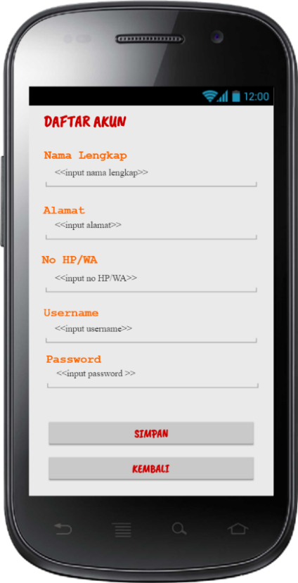

1. Rancangan Layar Daftar Akun (konsumen)

Pada Gambar 4.2 Menunjukan bagaimana konsumen dapat melakukan “Pendaftaran Akun”, dengan mengisi nama lengkap, alamat, no hp/wa,username dan password. Jika konsumen menekan tombol “KEMBALI” maka akan menampilkan halaman “LOGIN”. Akan tetapi setelah menekan tombol “SIMPAN” maka system akan menyimpan data “Pendaftaran Akun”. Ketika pendaftran sukses maka otomatis akan langsung berada di HALAMAN UTAMA APLIKASI.

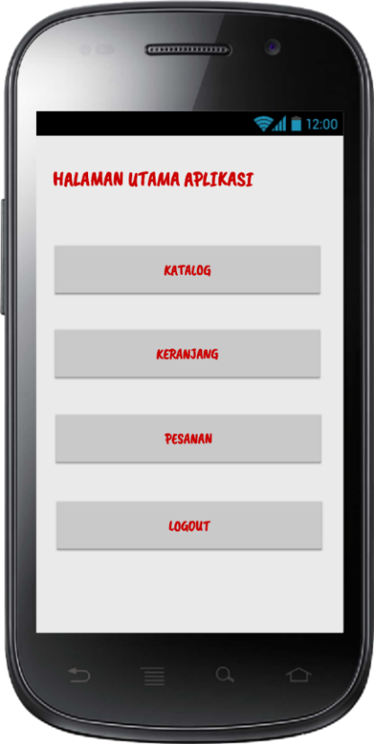

1. Rancangan Layar Halaman Utama Aplikasi (Konsumen)

Pada Gambar 4.3 menunukkan bagaimana konsumen dapat berinteraksi dengan aplikasi pemesanan suku cadang. Konsumen dapat melihat katalog suku cadang dengan menekan tombol “KATALOG” . setelah menambahkan suku cadang yang dikehendaki pada halaman katalog suku cadang, konsumen dapat melihat suku cadang yang ditambahkan ke keranjang dengan menekan tombol “KERANJANG”. Setelah konsumen yakin dengan pesanan nya yang ada dikeranjang, selanjutya konsumen akan membuat pesanan (checkout) pada halaman keranjang. Konsumen dapat memantau status pesanannya dengan menekan tombol “PESANAN” dan akan datang ke toko jika status pesanannya siap diambil. Terakhir , konsumen dapat keluar dari halaman utama aplikasi dengan menekan tombol “LOG OUT”. Ketika konsumen menekan tombol LOG OUT maka, akan muncul halaman LOGIN. Halaman utama aplikasi muncul Ketika konsumen telah LOGIN dengan mengisi username dan password lalu menekan tombol SIGN IN.

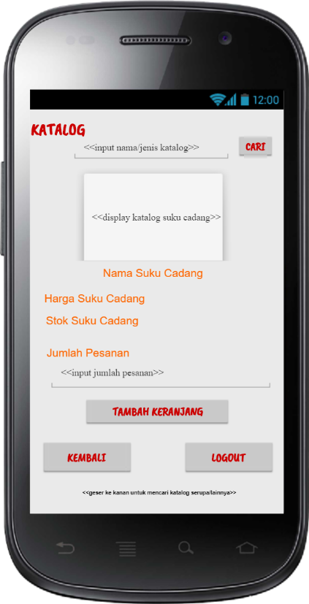

* 1. Rancangan Layar Katalog (Konsumen)

Gambar 4.3 menunjukan halaman “KATALOG” halaman ini memperlihatkan halaman katalog suku cadang yang dijual. Yang didalamnya tertera gambar suku cadang, nama suku cadang, harga suku cadang, dan jumlah stok suku cadang. Konsumen dapat menambahkan jumlah pesanan suku cadang yang dinginkan. Ketika konsumen ingin memesan suku cadang tersebut. Maka konsumen dapat menekan tombol “TAMBAH KERANJANG” untuk Langkah selanjutnya/pemesanan. Ketika konsumen menekan tombol “TAMBAH KERANJANG” maka akan muncul Halaman “KERANJANG”. Ketika konsumen mengklik tombol “KEMBALI” maka akan muncul halaman sebelumnya yaitu HALAMAN UTAMA APLIKASI. Sedangkan Ketika konsumen menekan tombol “LOGOUT” maka akan muncul halaman “LOGIN”. Konsumen dapat mencari jenis atau nama suku cadang lainnya dengan menginput nama/jenis suku cadang dibagian atas halaman, lalu menekan tombol CARI. Konsumen dapat melihat katalog serupa/lainnya dengan menggeser ke kanan.

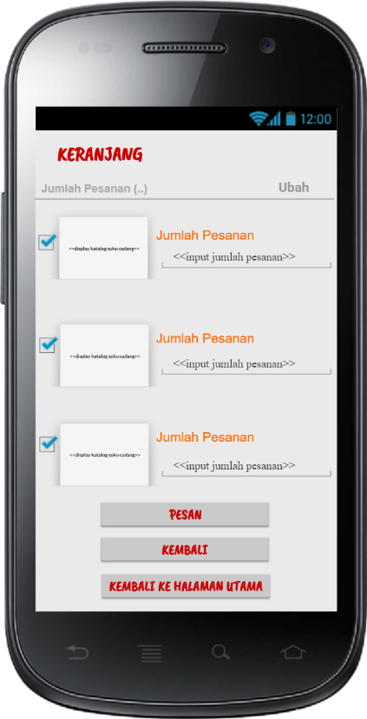

1. Rancangan Layar Keranjang (Konsumen)

Pada Gambar 4.4 terdapat “HALAMAN KERANJANG” . pada halaman ini konsumen dapat melihat suku cadang yang akan dipesan. Konsumen dapat menambahkan jumlah pesanan pada masing-masing suku cadang yang akan di pesan dan dan dapat mengubahnya dengan menekan “UBAH” di atas halaman maka akan ada pilihan hapus/selesai. Setelah yakin dengan pesanan yang dipilih maka konsumen dapat meneken tombol checkbox atau centang disamping katalog yang dipesan lalu menekan tombol “PESAN” untuk melakukan pemesanan, lalu akan muncul halaman “PESANAN”. Ketika konsumen menekan tombol “KEMBALI” maka akan muncul halaman KATALOG . sedangkan Ketika konsumen menekan tombol “KEMBALI KE HALAMAN UTAMA” maka akan muncun HALAMAN UTAMA APLIKASI.

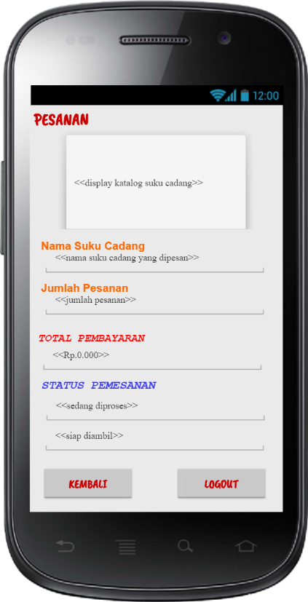

1. Rancangan Layar Pesanan (Konsumen)

Pada Gambar 4.5 konsumen dapat melihat secara jelas barang yang dipesan. Beserta jumlah pesanan dan total pembayaran. Pada halaman pemesanan juga konsumen dapat melihat “STATUS PEMESANAN” misalnya sedang diproses, atau siap diambil. Ketika konsumen mengklik tombol “KEMBALI” maka akan muncul halaman sebelumnya yaitu “HALAMAN KERANJANG”. Sedangkan Ketika konsumen menekan tombol “LOGOUT” maka akan muncul halaman “LOGIN”.